**המחלקה להנדסת תוכנה**

**פרויקט גמר – תשע"ז**

**תקשורת לוויינית**

# Satellite communication‏

**מאת**

**יעל יזדי**

**ספיר יהודה**

**מנחה אקדמי: ד"ר גיא לשם**

****

**רכז הפרויקטים: דר' אסף שפנייר**

## מערכות ניהול הפרויקט:

|  |  |  |
| --- | --- | --- |
| **#** | **מערכת** | **מיקום** |
| **1** | מאגר קוד | <https://github.com/yaelya/Satellite-communication> |
| **2** | יומן | <https://github.com/yaelya/Satellite-communication/projects/1> |
| **3** | סרטון | <https://www.youtube.com/watch?v=Hl3mJvlsiKI&feature=youtu.be> |

## מבוא:

### מהי תקשורת לווינית?

תקשורת לוויינית היא תקשורת שמתבססת על כך שלווין קולט מידע מנקודה מסוימת ומשדר את המידע לשטח נרחב יותר.

* שתי מגמות/מהפכות: מהפכת המידע ומהפכת עולתם הלווינות.
* תעבורת הנתונים הניידים גדלה בסדר גודל כול 5 שנים.
* חלקים נרחבים מאוכלוסיית כדור הארץ ללא תקשורת רחבת פס.
* תעשיית החלל עוברת מהפכה "New Space"

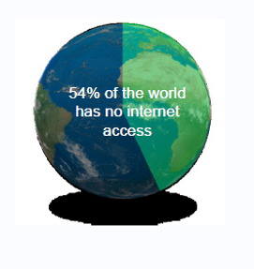

**מהפכת החלל “New Space”:**

* + גישות חדשות, שחקנים חדשים
  + שיטות שיגור מהפכניות
  + גדלים שונים של לוויינים
  + מסלולים שונים
  + תחומי תדר חדשים
  + לוויינים מתכנתים
  + תקשורת בין לוויינים
  + מערכי לוויינים (להקות)
  + מתן כיסוי לאזורים גאוגרפיים שלא היו נגישים עד עתה באמצעות לוויין

**הלווינות החדשה יכולה לספק תקשורת רחבת פס בכיסוי עולמי עם השהיה נמוכה**

**הצגת האתגר LEO NETWORK:**

מטרת הפרויקט היא מחקר ופיתוח של ייעול משאבים בקונסטלציות LEO לווייניות, נייצר אוסף של המלצות לשימוש בטכנולוגיות המאפשרות מיצוי משאבי לווייני LEO תוך כדי חסכון במשאבי תקשורת מוגבלים.

השהיה בין תחנות יכול להגיע לסביבות 200 מילי (בתלוי בארכיטקטורה)

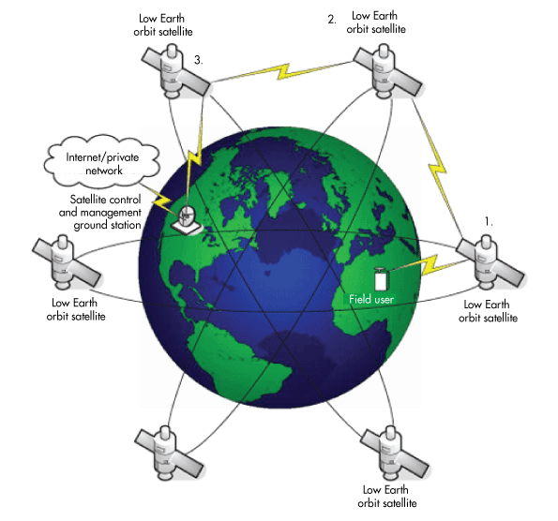

עוד אחת ממטרות הפרויקט היא: לפתח אלגוריתמים למערכות לומדות מהירות ומדויקות שיאפשרו חיזוי ושיפור ביצועי מערכת תקשורת לוויינית.

### מערכת לומדת

מערכת לומדת היא מערכת אשר משפרת את ביצועיה בביצוע משימה נתונה ככל שהיא מבצעת משימה זו.

עקרון הפעולה של מערכות אלו בנוי משני שלבים עיקריים, למידת המידע ובדיקת מידע חדש.

בשלב הלמידה, הידוע גם כשלב אימון המערכת, המערכת מקבלת מידע מוכר ובונה מודל סטטיסטי באמצעותו תאפיין מידע חדש.

בשלב הבדיקה, המערכת מקבלת מידע חדש ובהתאם למודל שנבנה מסווגת אותו.

אנו נבדוק 4 מערכות לומדות וניקח את המהירה והמדויקת ביותר.

### למידה עמוקה (Deep Learning) לחיזוי ושיפור מאפייני ערוץ תקשורת לוויני:

למידה עמוקה (Deep Learning) היא תחום חדש יחסית בעולם המערכות הלומדות (Machine Learning) .

למידה עמוקה מנסה לחקות את תהליך הלמידה במוח האנושי תוך התבססות על רשתות נוירונים עם מספר רב של שכבות ונוירונים (מאות מיליונים של פרמטרים ללמידה).

הרשת מאומנת על בסיס למידה מדוגמאות בדומה לתהליך הלמידה האנושי.

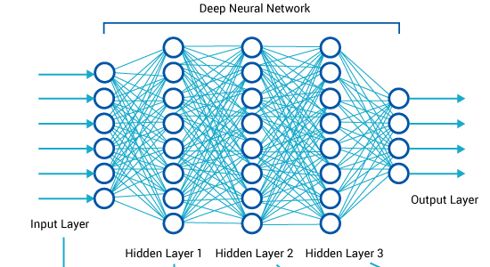

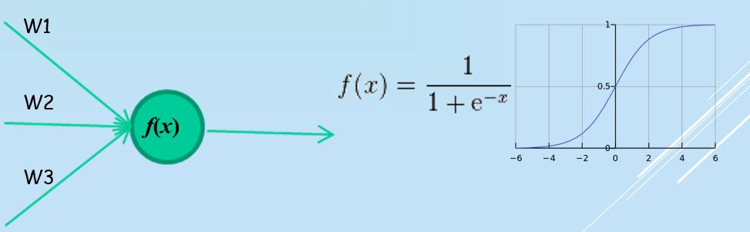

*X = a1W1 + a2 W2 + a3 W3 = P‏*

### Random Forest

מודל חיזוי בתחומי ה[סטטיסטיקה](https://he.wikipedia.org/wiki/%D7%A1%D7%98%D7%98%D7%99%D7%A1%D7%98%D7%99%D7%A7%D7%94), [כריית נתונים](https://he.wikipedia.org/wiki/%D7%9B%D7%A8%D7%99%D7%99%D7%AA_%D7%A0%D7%AA%D7%95%D7%A0%D7%99%D7%9D) ו[הלמידה החישובית](https://he.wikipedia.org/wiki/%D7%9C%D7%9E%D7%99%D7%93%D7%94_%D7%97%D7%99%D7%A9%D7%95%D7%91%D7%99%D7%AA) המספק מיפוי בין תצפיות לערכים המתאימים עבורן. עץ החלטה יכול לשמש כמודל חיזוי, הממפה תצפיות על פריט ויוצר מסקנות על ערך היעד של הפריט .

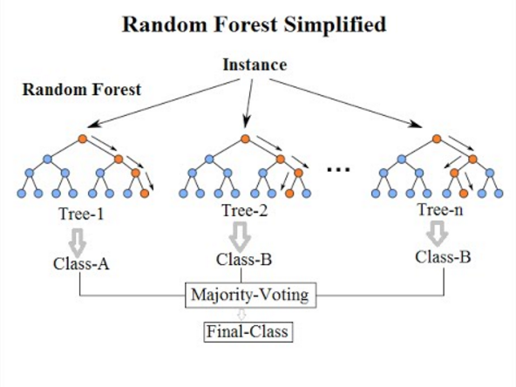

### SVM - Support Vector Machine

היא טכניקה של [למידה מונחית](https://he.wikipedia.org/wiki/%D7%9C%D7%9E%D7%99%D7%93%D7%94_%D7%9E%D7%95%D7%A0%D7%97%D7%99%D7%AA) (supervised learning) המשמשת לניתוח נתונים ל[סיווג](https://he.wikipedia.org/wiki/%D7%A1%D7%99%D7%95%D7%95%D7%92_(%D7%A1%D7%98%D7%98%D7%99%D7%A1%D7%98%D7%99%D7%A7%D7%94)) ול[רגרסיה](https://he.wikipedia.org/wiki/%D7%A8%D7%92%D7%A8%D7%A1%D7%99%D7%94_(%D7%90%D7%A0%D7%9C%D7%99%D7%96%D7%94)). כנהוג בתחום זה, דוגמאות האימון מיוצגות כווקטורים ב[מרחב ליניארי](https://he.wikipedia.org/wiki/%D7%9E%D7%A8%D7%97%D7%91_%D7%9C%D7%99%D7%A0%D7%99%D7%90%D7%A8%D7%99). עבור בעיות סיווג, בשלב האימון מתאימים מסווג שמפריד נכון ככל האפשר בין דוגמאות אימון חיוביות ושליליות. המסווג שנוצר ב-SVM הוא [המפריד הליניארי](https://he.wikipedia.org/w/index.php?title=%D7%9E%D7%A4%D7%A8%D7%99%D7%93_%D7%9C%D7%99%D7%A0%D7%99%D7%90%D7%A8%D7%99&action=edit&redlink=1) אשר יוצר מרווח גדול ככל האפשר בינו לבין הדוגמאות הקרובות לו ביותר בשתי הקטגוריות. כאשר מוצגת נקודה חדשה, האלגוריתם יזהה האם היא ממוקמת בתוך הקו המגדיר את הקבוצה, או מחוצה לו.

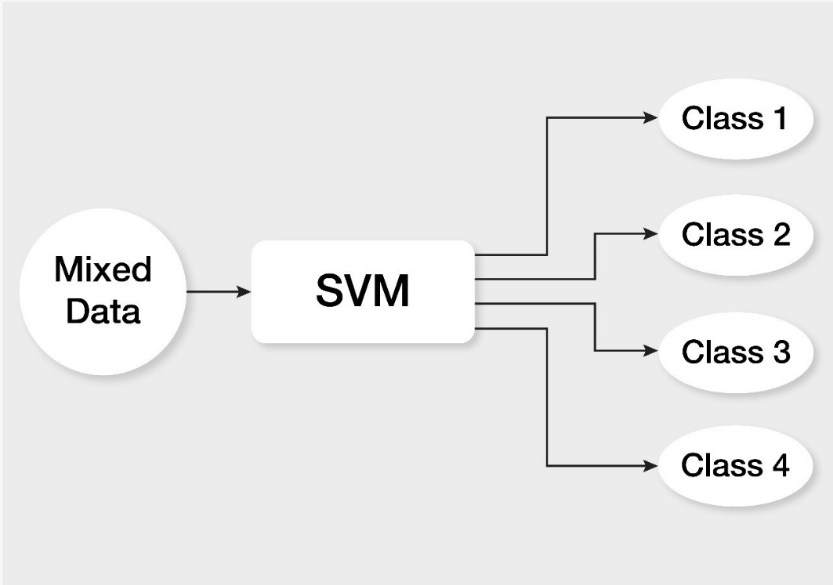

### Adaboost

אלגוריתם למידה היכול לשמש בשילוב עם סוגים רבים אחרים של אלגוריתמי למידה כדי לשפר את הביצועים.

תהליך האימון של AdaBoost בוחר רק את התכונות הידועות לשיפור כוח הניבוי של המודל, ובכך לצמצם את המימדיות ולשפר את זמן הביצוע, כיוון שאין צורך בחישוב תכונות לא רלוונטיות.

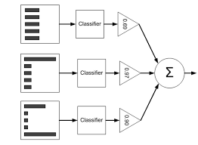

## הבעיה:

דעיכות ערוצי תקשורת:

דעיכה בנתיב חלל-כדור הארץ, ביחס לדעיכה כללית בחלל, הוא סכום התרומות השונות כדלקמן:

* הנחתה על ידי גזים אטמוספריים.
* הנחתה על ידי גשם, משקעים אחרים ועננים.
* בעיות הצבעה.
* טורבולנציה (scintillation)
* השפעות של ריבוי נתיבים.
* הנחתה על ידי חול וסופות אבק.







### דרישות ואפיון הבעיה:

במגמה להגדיל את היעילות הכלכלית של פרויקטי תקשורת לוויינית ישנו צורך בהגדלת ה-throughput לרשת תוך כדי שמירה על עליות נמוכות.

מטרה זאת ניתן להשיג ע"י הגדלת:

* כמות תחנות הקרקע והלוויינים המשרתים את הרשת
* שימוש ברוחב סרט והעברת נתונים גבוהה

מכיוון שהגדלת כמות התחנות והלוויינים פוגע במודל הכלכלי של הרשת.

**הפתרון הסביר הוא הגדלתthroughput הניתן להפיק מכל תחנת קרקע ולווין.**

## תיאור הפתרון:

הנחת בסיס היא שבעזרת אלגוריתם חיזוי יהיה ניתן להוריד את שולי המערכת משמעותית וע"י זה לשפר את יעילות המערכת בעשרות אחוזים dB - 2dB)1).

בעזרת אלגוריתמים נכונים לחיזוי המצב הבא ע"י אנליזה וסינון של מידע המגיע

מסנסורים רבים במקביל (טרמינלים).

אלגוריתמים אלו צריכים להיות אדפטיביים על מנת לכסות על שינוים במזג אוויר

במקומות ספציפיים בעקבות תופעות של שינויי אקלים וגאומטריה. אלגוריתמים אלו יכולים להוות גם בסיס למנגנון קבלת החלטות לניתובים מיטיבים עתידיים.

מנגנונים אלו יכולים להוות בסיס טוב ל SPACE DIVERSITY מתוזמן ומחושב.

מנגנון זה יכול לשפר את השיטות המקובלות של SITE DIVERSITY גם בקרקע

וגם בלוויין לאפטם את ביצועי מערכת התקשורת.

מסגרת הפרויקט, מחקר ופיתוח של ייעול משאבים בקונסטלציות LEO לווייניות,

נייצר אוסף של המלצות לשימוש בטכנולוגיות המאפשרות מיצוי משאבי לווייני LEO

תוך כדי חסכון במשאבים תקשורת מוגבלים.

ההמלצות יהוו בסיס ליצירת סטנדרט עולמי לעבודה של המערכת הקרקעית

באינטגרציה מלאה עם מקטע החללי וטרמינלים העונים לצרכי פלחי שוק שונים.

המטרה של מחקר לפתח אלגוריתמים מבוססים על למידה עמוקה שיאפשרו חיזוי

ושיפור ביצועי מערכת תקשורת הלוויינית.

לשם השגת מטרה זו נפעל כך:

* שלב 1 – איסוף נתונים הכוללים פרמטרים על סוגי הנחתות. העמודה האחרונה בטבלת הנתונים היא התווית (המשתנה המוסבר) אשר מחושבת ע"י מודל ההנחתה, סוג התווית יכול להיות בינארי או רב מחלקתי.

במקרה שלנו 1 או 1-.

* שלב 2- שימוש באלגוריתם למידת מכונה לחיזוי, הרעיון של תהליך החיזוי כולל את שני השלבים הבאים:
* Train- לקחת קבוצה מתוך הנתונים ולהתאמן עליה.
* Test- לקחת את קבוצת הנתונים הנותרים ולבחון אותם לפי הסיווג שקיבלנו מהנתונים שהתאמנו עליהם.

כדי לבצע את הניבוי ניתן למערכת להתאמן על קבוצת נתונים מזמן מסוים ונריץ את הסיווג של הזמן + Dtime כדי לגרום למערכת לנבא את ה-Dtime

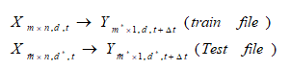הבא.

ביצענו את האימון והניסוי על ארבעת האלגוריתמים של למידה פעילה המוסברים במבוא.

ביצענו סדרת בדיקות בארבעתם עם אותו מסד נתונים (נתוני אקלים), כל האלגוריתמים היו כותבים בקוד matlab (גרסהb 2018) על אותו המחשב, ניסינו להריץ את ארבעתם פחות או יותר על אותו זמן ריצה על מנת לבדוק את רמת הדיוק בכל אחד.

|  |  |  |
| --- | --- | --- |
| **Algorithm** | **Time** | **Accuracy** |
| Random Forest | 6.558833s | 0.91395 |
| SVM | 5.836301s | 0.9167 |
| AdaBoost | 5.571954s | 0.9352 |
| Deep Learning | 5.430689s | 0.96 |

לאחר סדרת הבדיקות התוצאות היו “לטובת” האלגוריתם**Learning Deep.**

### מהי המערכת

החלק המסומן הוא החלק שלנו במחקר.

תכנון רשת נוירונים:

רקע- החיזוי של מזג האוויר ושל דעיכות ערוץ תקשורת בין הלוויין לתחנת הקרקע הוא הניסיון לחזות את מצב בזמן כלשהו בעתיד. בפרויקט זה נציע מחקר על חיזוי באמצעות במערכות לומדת יעילות ולכן נדרש לפתח רשתות עצביות מלאכותיות לפתרון בעיות כאלה. נבחן את התוצאות של המחקר כנגד מערכות לומדות נוספות קיימות בדגש על תוצאות מדויקות יותר ועם מורכבות חישובית מופחתת .

שלבי פיתוח:

* שלב א – מציאת מסד נתונים מתאים למצבים שונים.
* שלב ב – קביעת הקריטריונים לבחירת המודל המתאים, לדוגמא: דיוק, סיבוכיות וכו'.
* שלב ג – ביצוע סידרת ניסויים לבחינת המודל והתאמתו.
* שלב ד– פיתוח המודל עם דגש על תוצאות מדויקות יותר ועם מורכבות חישובית מופחתת (כלומר, ביצועים טובים יותר).
* שלב ה – כתיבת דו"ח מפורט על האלגוריתם.

### תיאור הכלים המשמשים לפתרון

מכיווןשהנתונים שהתקבלו מאלגוריתמיים השונים (דעיכה, מזג אוויר) ייתכן שהיו ללא סיווג נידרש לבצע פעולה "יקרה" של סיווג. כדי להמעיט בפעולות "יקרות" נשתמש במערכת לומדת "למידה פעילה".

"**למידה פעילה**"- היא מקרה מיוחד של למידה מפוקחת למחצה שבה אלגוריתם למידה יכול לשאול באופן אינטראקטיבי את המשתמש (או מקור מידע אחר) מהו הסיווג של הנתונים וזאת כדי לקבל את הפלט הרצוי בנקודות נתונים חדשות.

בפרויקט בדקנו את האלגוריתמים הבאים:

* Deep Learning
* Random Forest
* SVM - Support Vector Machine
* Adaboost

לפי הקריטריונים הבאים:

* Time - האלגוריתם שרץ בזמן המהיר ביותר פחות מ-ms 100.
* Accuracy - רמת הדיוק שהאלגוריתם מצליח להריץ.

## תכנית בדיקות

על כל אלגוריתם ערכנו בדיקות של:

* איכות הסיווג – classification
* ניבוי – prediction
* זמן – tic, toc

## סקר שוק

**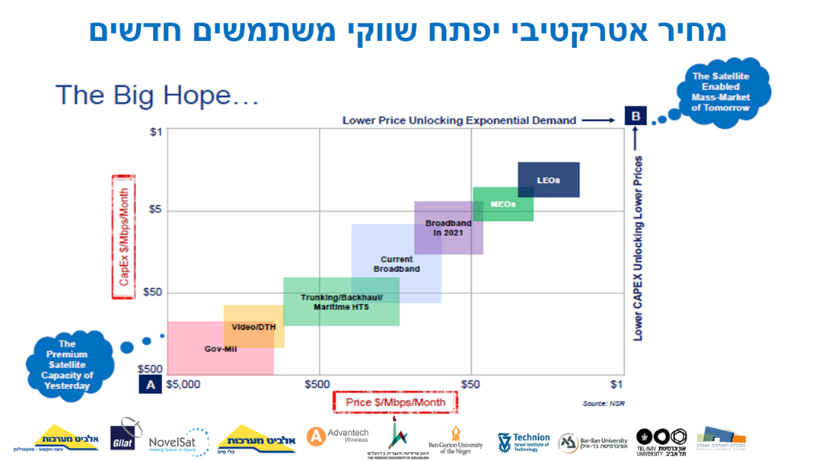**

## סיכום ומסקנות

עד כה בפרויקט: הרצנו מסד נתונים אחיד על ארבעה אלגוריתמים של למידה פעילה, השוואנו את רמת הדיוק והזמן בין כולם ולהלן התוצאות:

|  |  |  |
| --- | --- | --- |
| **Algorithm** | **Time** | **Accuracy** |
| Random Forest | 6.558833s | 0.91395 |
| SVM | 5.836301s | 0.9167 |
| AdaBoost | 5.571954s | 0.9352 |
| Deep Learning | 5.430689s | 0.96 |

חשוב לציין שהרצנו את אותו מסד הנתונים על אותה מערכת מטלב ובאותו מחשב על מנת לעשות השוואה מדויקת בין ארבעת האלגוריתמים.

ניתן לראות שרוב האלגוריתמים הם בסביבות 5-6 שניות, ומבחינת הדיוק ה-Deep Learning היה הכי טוב.

## נספחים

אופן חלוקת העבודה:

* יעל יזדי- תעבוד על האלגוריתמים: Deep Learning, Adboost.
* ספיר יהודה- תעבוד על האלגוריתמים: SVM, Random Forest.

### דרישות:

|  |  |
| --- | --- |
| **מס' דרישה** | **תיאור** |
| 1 | הגדלת הקיבול של מערכת תקשורת לוויינית מרובת ערוצים |
| 2 | פיתוח כלי סימולציה ואלגוריתמי חיזוי ושיפור ביצועים (יעדי משנה) |
| 3 | למידת מכונה וסימולציות שמאפשרת אופטימיזציה משמעותית |
| 4 | גישה ממוקדת לפתרון בעיה מסובכת ודינמית של הקצאת משאבים במערכות תקשורת לווייניות. |

### סיכונים:

|  |  |  |  |
| --- | --- | --- | --- |
| **מס' סיכון** | **הסיכון** | **חומרה** | **מענה אפשרי** |
| 1 | החסמים הטכנולוגים העיקרים הקיימים בשלב זה היא חוסר של אינפורמציה מתויגת של הערוצים בתנאים שונים ותרחישים שונים, במגמה לאמן רשת נדרשים כמויות גדולות מאד של מידע מתויג. | גבוהה | במגמה להתמודד עם חסם זה אנו מפתחים את כלי הסימולציה שיאפשרו לנו ליצר כמויות גדולות של מידע מתיוג. ובמקביל נבנה מאגר נתונים מהספרות ואינפורמציה אחרת שניתן להשיג. כלים ויכולות אלו יאפשרו לנו לאמן את הרשת. |

### תרשים המתאר הנחתה בדרך ללוויין ישירות, ותיאור של תקשורת דרך לווין נוסף :

### תכנון הפרויקט

|  |  |
| --- | --- |
| 18/09/2018 | פגישת עם המנחה – הצעת הפרויקט |
| 27/11/2018 | עבודה על ML - Random Forest |
| 16/12/2018 | עבודה על ML - Deep Learning |
| 21/12/2018 | עבודה על ML - SVM |
| 03/01/2019 | עבודה על ML - AdaBoost |
| 14/01/2019 | בדיקת זמן ריצה על כל האלגוריתמים |
| 21/01/2019 | בדיקת דיוק(Accuracy) על כל האלגוריתמים |
| 03/02/2019 | השוואת זמני ריצה + דיוק בין האלגוריתמים |

Machine Learning : ML

### ביבליוגרפיה

* **Adaboost –**

[https://www.mathworks.com/examples/statistics/commun](https://www.mathworks.com/examples/statistics/community/36325-adaboost-demo)

[ity/36325-adaboost-demo](https://www.mathworks.com/examples/statistics/community/36325-adaboost-demo)

<https://en.wikipedia.org/wiki/AdaBoost>

* **SVM –**

<https://he.wikipedia.org/wiki/%D7%9E%D7%9B%D7%95%D7%A0%D7%AA_%D7%95%D7%A7%D7%98%D7%95%D7%A8%D7%99%D7%9D_%D7%AA%D7%95%D7%9E%D7%9B%D7%99%D7%9D>

[https://www.mathworks.com/matlabcentral/fileexchange/63158-support-vector-machine‏](https://www.google.com/url?q=https://www.mathworks.com/matlabcentral/fileexchange/63158-support-vector-machine&sa=D&source=hangouts&ust=1550500997399000&usg=AFQjCNF0R6cSy3--rashqwlapc5MkFwASg" \t "_blank)

* **Deep Learning –**

[https://www.mathworks.com/help/stats/classification-with-imbalanced-data.html‏](https://www.google.com/url?q=https://www.mathworks.com/help/stats/classification-with-imbalanced-data.html&sa=D&source=hangouts&ust=1550500975414000&usg=AFQjCNFh8yA-LbA7Yoz3Nkn0R6I8kQj8Lg" \t "_blank)

* **Random Forest –**

<https://he.wikipedia.org/wiki/%D7%A2%D7%A5_%D7%94%D7%97%D7%9C%D7%98%D7%94>

<https://www.kaggle.com/c/titanic/discussion/6288>